**RANCANG BANGUN SISTEM PEMBELAJARAN INTERAKTIF**

**UNTUK MELESTARIKAN KEBUDAYAAN SUNDA DILINGKUNGAN SISWA SEKOLAH DASAR BERBASIS MULTIMEDIA**

Herfina, TjutAwaliyah, Sri Setyaningsih

1Program Studi Ilmu Komputer, Fakultas Matematika dan Ilmu Pengetahuan Alam,

Universitas Pakuan, Bogor

( Herfina, Tjut Awaliyah, Sri Setyaningsih, [gmail.com](mailto:herfina.unpak@yahoo.com) )

**Abstrak,** Kebudayaansundamerupakankekayaan yang diwariskanolehparaleluhurkepadagenerasipenerusnya. Budayasundamerupakankurikulumwajib di SekolahDasar yang berada di ProvinsiJawa Barat.Saatinipembelajaranbahasasundamasihmenggunakan media-media konvesionalsepertibuku, ceramah, danperagaan-peragaan.Tujuan dari penelitian ini adalah merancang dan mengimplementasikan media pembelajaran pengenalan budaya sunda yang berbasis multimedia. Berdasarkan hasil ujicoba yang dilakukan menggunakan teknik User Acceptance Test (UAT) kepada pakar budaya sunda dan pengguna didapat hasil yang sangat baik sehingga direkomendasikan untuk dilanjutkan menjadi pengembangan pembelajaran berbasis online dan menggunakan kurikulum 2013 kelas 1 sekolah dasar.

*Kata Kunci : multimedia, budayasunda, sekolahdasar, pembelajaran berbasis online, kurikulum 2013*

1. **Pendahuluan**

Pendidikanpadasaatinimenjadidasarbagipembangunansebuahmasyarakatmodern.Perkembanganteknologiinformasimembawaperkembangan yang signifikandalam sector pendidikankhususnyadalaminovasipendidikanjarakjauh.Pendidikanjarakjauhtidakterlepasdariteknologikomunikasidaninformasi, multimedia dan internet.

Teknologi yang digunakan pada tahun pertama adalah Animasi Flash (*Flash Animation*). Dengan produk akhir berupa Sistem Pembelajaran Interaktif yang didistribusikan dalam bentuk CD Multimedia PembelajaranBudayaSunda. Untuk tahun kedua akan diterapkan teknologi WWW (Online). Pada tahun kedua akan dikembangan e-materi Budaya sunda akan mengacu pada silabus kurikulum mata pelajaran bahasa sunda yang dikeluarkan oleh Dinas Pendidikan Provinsi Jawa Barat tahun 2013 kelas 1 Sekolah Dasar.

1. **MetodePenelitian**

Proses Rancang Bangun Sistem Pembelajaran Interaktif Untuk Melestarikan Kebudayaan Sunda di Lingkungan Siswa Sekolah Dasar Berbasis Multimedia secara keseluruhan melalui beberapa tahapan. Tahapan tersebut meliputi perencanaan sistem yang sesuai dengan kebutuhan pengguna, analisis sistem, perancangan sistem, implementasi sistem, dan dukungan terhadap sistem. Keluaran dari perencanaan sistem dihasilkan persyaratan yang sesuai dengan kebutuhan pengguna. Analisis dan perancangan sistem menghasilkan spesifikasi perancangan logik dan teknis. Implementasi sistem menghasilkan perangkat lunak yang dapat digunakan, serta dukungan terhadap sistem dihasilkan aplikasi yang sudah teruji dan siap dioperasionalkan sesuai rekomendasi. [ 1]

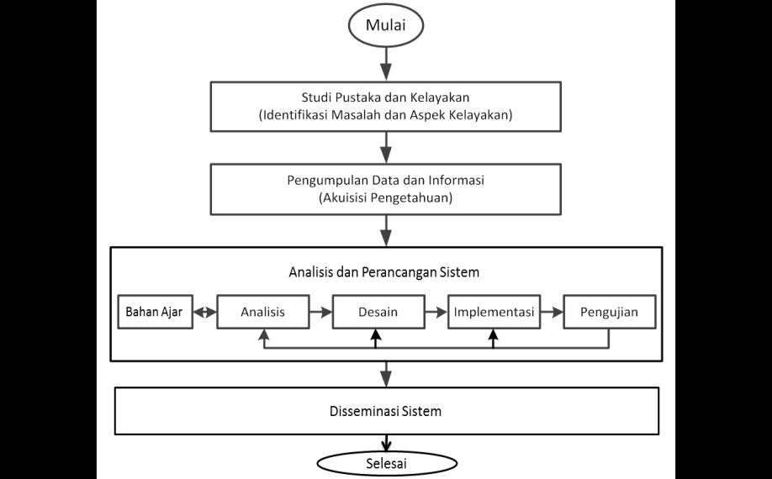

Gambar 1. MetodePenelitian

* 1. **TahapAnalisis**

Pengembangan system menggunakansalahsatumetodepengembangan systemmultimedia [2].

Gambar 2. TahapanPengembanganSistem Multimedia

* 1. **Konsep**

Padatahapiniditentukanbeberapahal yang menjadiacuandalampengembangan system, yaituidentifikasipengguna, jenisaplikasisertatujuandariaplikasi yang dikembangkan.

|  |  |
| --- | --- |
| **Kategori Multimedia** | **Multimedia interaktif** |
| Interaktifitas | *Coactive* (pengguna diberikan alternative control terhadap sistem ) |
| Jenis Multimedia | Media Interaktif |
| Format sajian media pembelajaran | Tutorial dan permainan |
| Pengguna / audiens | Siswa sekolah dasar |
| Durasi | 30 menit |
| Komponen multimedia | Teks, Gambar, Animasi, Video |
| Tujuan aplikasi | Pembelajaran |

Tabel 1. Konsep System pembelajaranpengenalanbudayasunda.

* 1. **Perancangan**

Padatahapaninitelahditentukanspesifikasiteknisuntukarsitekturaplikasi, style, tampilansertakebutuhan material untukkontendalamaplikasi.

**2.3.1 ArsitekturSistem**

Dalam sistem pembelajaran bahasa Sunda arsitektur yang dikembangkan terdiri atas 3 bagian utama [4] telihat pada gambar 3., yaitu model komunikasi, modul pedagogik yang terdiri atas unit materi dan soal serta modul siswa yang menyimpan profil siswa siswa sekolah dasar sebagai pengguna. Model komunikasi yang digunakan adalah model komunikasi interaktif dengan pemanfaatan simbol, icon serta audio untuk mengarahkan pengguna dalam penggunaan sistem. Model komunikasi ini dikembangkan dengan mempertimbangkan karaktetistik siswa SD dengan rentang kemampuan yang beragam.

Pengguna (Siswa Sekolah Dasar)

Model Komunikasi

**Modul Pedagogig**

Unit Materi

Unit Soal danPermainan

**Modul Siswa**

Parameter Siswa

Profil Siswa

Gambar 3. ArsitekturPembelajaranSistem

1. **HasildanPembahasan**

**3.1. HasilUjiCobaPakar**

Ujicobapakardilakukan agar aplikasi yang telahdibuatsesuaidengankerangkabudayasunda yang berlaku. Ujicobatelahdilakukandenganbapak Yuyus Sutandi S.S, M.Pd.terlihat pada tabel 2.

Tabel2. UjiCobaPakarbudayasunda

|  |  |  |  |  |  |
| --- | --- | --- | --- | --- | --- |
| NO | PERTANYAAN | 4 | 3 | 2 | 1 |
| 1. | Apakahaplikasi yang dibuatsudahmemenuhiaspekpembelajaran (terdapatmateri, latihandansoal) ? | √ |  |  |  |
| 2. | Apakah Main Map Pembelajaranbahasasundasudahlengkapdansesuaidenganbudayasunda ? | √ |  |  |  |
| 3. | Apakahkontenatauisisudahmemenuhi criteria budayasunda ? | √ |  |  |  |
| 4. | ApakahAplikasisudah bias mendukungsebagai media pembelajaranberbasis multimedia (animasi, gambar, video danteks) dansesuaidenganbudayasunda ? | √ |  |  |  |
| 5. | ApakahAplikasiinisudahsesuaidenganaudiens, siswatingkatsekolahdasar ? | √ |  |  |  |
| 6. | Apakahdengan media pembelajaraninidirasaakanmembantu pendidikdalam proses belajarmengajar ? | √ |  |  |  |
| 7. | Apakah program aplikasi yang dibuatinisudahlayakdipublikasikanmelalui media online ? | √ |  |  |  |

Dari ujicobapakardiperolehgambaranbahwasemuakomponen program aplikasitermasukkategorisangatbaiksehinggatidakperluperbaikan. Sedangkandaripertanyaanterbukatidakadamasukan yang membutuhkanperubahansignifikandandukungan agar aplikasibudayasundainidapatdipulikasimelalui media online.

* 1. **HasilUjiCobaPengguna**

Ujicobapenggunadinilaidari 2 aspekyaituaspekpembelajarandanaspek media, untukaspekpembelajaranterlihatpadatabel3danaspek media terlihatpadatabel4.

Tabel3. UjiCobadariaspekpembelajaran

|  |  |  |  |  |  |  |
| --- | --- | --- | --- | --- | --- | --- |
| NO | Pertanyaan :AspekPembelajaran | 4 | 3 | 2 | 1 | SS*(%) |
| 1. | Bagaimana program aplikasibekerja di computer Anda? | 6 | 3 | 1 |  | 87,5 |
| 2. | Apakahaplikasi yang dibangunsesuaidengankurikulum yang berlaku ? | 6 | 3 | 1 |  | 87,5 |
| 3. | Apakahadakejelasanpetunjukbelajar ? | 7 | 2 | 1 |  | 90 |
| 4. | Apakahkalimatpadateksmudah dipahami ? | 7 | 3 |  |  | 92,5 |
| 5. | Apakahmaterimudah dipahami? | 7 | 2 | 1 |  | 90 |
| 6. | Apakahurutanpenyampaianpenyampaiansudahjelas ? | 8 | 1 | 1 |  | 92,5 |
| 7. | Apakahlatihan yang diberikancukup ? | 7 | 2 | 1 |  | 90 |
| 8. | Adanyainteraksipesertadidikdengan program ? | 6 | 2 | 2 |  | 85 |
| 9. | Apakahumpanbalikatauresponjelas | 6 | 2 | 2 |  | 85 |
| 10. | Apakahpesertadidikterbantudengan program ini ? | 7 | 2 | 1 |  | 90 |
| 11. | ApakahAndamerasakanbekerjadengan program aplikasi bias lebihakurat? | 7 | 2 | 1 |  | 90 |

Tabel4. UjiCobadariaspek media

|  |  |  |  |  |  |  |
| --- | --- | --- | --- | --- | --- | --- |
| NO | Pertanyaan : Aspek Media | 4 | 3 | 2 | 1 | SS*  (%) |
| 1. | Bagaimana program aplikasibekerja di computer Anda? | 6 | 3 | 1 |  | 87,5 |
| 2. | Apakahpetunjukpenggunaan program jelas ? | 6 | 3 | 1 |  | 87,5 |
| 3. | Apakahteksatautulisanpada program jelas ? | 7 | 2 | 1 |  | 90 |
| 4. | Apakahtampilangambarberkualitas ? | 7 | 3 |  |  | 92,5 |
| 5. | Apakahsajiananimasisudahtepat? | 7 | 2 | 1 |  | 90 |
| 6. | Apakahkomposisipada program jelas ? | 8 | 1 | 1 |  | 92,5 |
| 7. | Apakah narasi yang disampaikanjelas ? | 7 | 2 | 1 |  | 90 |
| 8. | Apakah music pengiringsudahsesuai ? | 6 | 2 | 2 |  | 85 |
| 9. | Apakahsuarasudahdapat didengan denganbaik | 6 | 2 | 2 |  | 85 |
| 10. | Apakahnavigasi yang digunakansudahtepat ? | 7 | 2 | 1 |  | 90 |
| 11. | Apakahaplikasiinisudahlayakuntukdipublikasi melalui media online? | 7 | 2 | 1 |  | 90 |

SS*= *Summated Scale*

Pada uji coba pengguna baik dari aspek pembelajaran maupun aspek media menghasilkan nilai *Summated Scale*diatas 85% berarti mendapat nilai sangat baik, sehingga media pembelajaran ini direkomendasikan untuk dilanjutkan untuk menjadi media pembelajaran berbasis online.

* 1. **Hasil Pembelajaran Sunda berbasis Online**

Tampilan Home

Halaman Home dirancang untuk menerangkan bahwa *user*  telah memasuki halaman utama. Pada halaman home terdapat beberapa menu , yaitu Home, Edu Games,Kesenian Sunda, Kaulinan, Bahasa & sastra silabus dan latihan soal. Pada halaman ini juga terdapat animasi image bergerak.

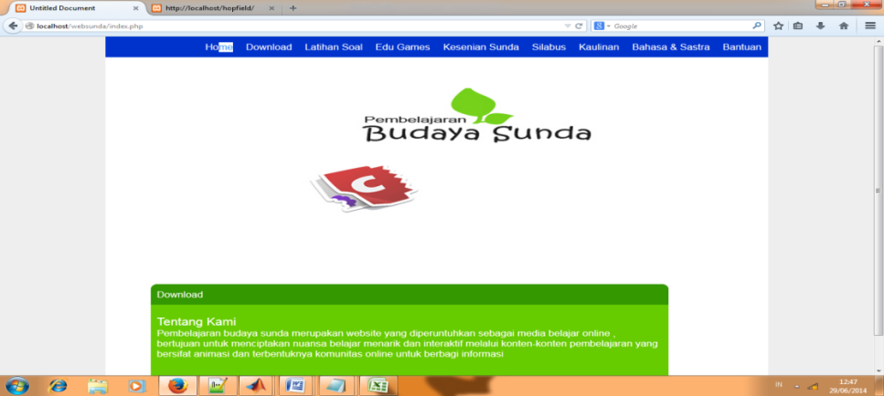

Gambar 4. Tampilan Home

1. **Uji Struktural**

|  |  |  |  |  |
| --- | --- | --- | --- | --- |
| **No.** | **Halaman** | **Sub Menu** | **Keterangan** | **Hasil** |
|  | *Home* | - | Masuk ke menu utama | Sesuai |
|  | *Download* | - | Halaman untuk download file | Sesuai |
|  | *Edu Games* | - | Halaman permainan | Sesuai |
|  | Kesenian Sunda | - | Halaman tentang rumah adat sunda dan tarian sunda | Sesuai |
|  | Silabus | Diriku, Keluarga, Benda, Binatang, dan lingkungan Alam,Perisiwa Alam, Kegiatan dan Kegemaran | Masuk kehalaman silabus | Sesuai |
|  | Kaulinan | - | Halaman tentang kaulinan adat sunda | Sesuai |
|  | Bahasa & Sastra | - | Halaman ke aksara sunda | Sesuai |
|  | Latihan Soal | - | Halaman latihan soal | Sesuai |
|  | Bantuan | - | Halaman bantuan | Sesuai |

Uji coba struktural adalah uji coba yang dilakukan pada saat pembuatan dan memastikan kinerja dari sistem yang dibuat. Uji coba ini dilakukan dengan cara menjalankan setiap *form* atau menu yang telah dirancang. Jika terjadi kesalahan atau tidak berfungsi, maka proses akan kembali ketahap implementasi. Hasil uji coba Struktural pengenalan karakter ditampilkan pada Tabel 5.

* 1. **Uji Fungsional Sistem Pengenalan Karakter pada Berkas Digital**

Uji coba fungsional merupakan tahap uji coba yang bertujuan untuk mengetahui apakah bagian dari proses sistem informasi berjalan sesuai dengan fungsi masing-masing. Uji coba ini untuk menguji fungsionalitas dari tombol-tombol yang disediakan oleh *form*. Hasil uji coba fungsional sistem prakiraan cuaca ditampilkan pada Tabel 6.

|  |  |  |  |  |
| --- | --- | --- | --- | --- |
| **No.** | **Halaman** | **Deskripsi Kebutuhan** | **Fungsional** | **Hasil** |
|  | *Home* | Menu Utama website | Menu utama atau menu perkenalan website | Berfungsi |
|  | *Download* | Download file yang ada di website | Menu Download untuk download file yang ditampilkan di website | Berfungsi |
|  | *Edu Games* | Melakukan permainan fuzzle | Permainan mencocokan gambar | Berfungsi |
|  | Kesenian Sunda | Melakukan pengenalan terhadap kesenian sunda diantaranya rumah adat & tarian | Pengenalan terhadap kesenian sunda diantaranya rumah adat & tarian berupa gambar dan video | Berfungsi |
|  | Diriku | Melakukan pengenalan tentang anggota badan dengan bahasa sunda | Pengenalan tentang anggota badan dengan bahasa sunda berupa gambar dan dapat di zoom untuk mengetahui nama anggota badan dalam bahasa sunda | Berfungsi |
|  | Keluarga | Melakukan pengenalan tentang silsilah dalam suku sunda | Pengenalan tentang silsilah dalam suku sunda berupa gambar dan text | Berfungsi |
|  | Benda dan Binatang | Melakukan pengenalan tentang benda binatang dan lingkungan hidup | Pengenalan tentang benda binatangdan lingkungan | Berfungsi |
|  | Peristiwa Alam | Melakukan pengenalan tentang peristiwa alam | Melakukan pengenalan tentang peristiwa alam dengan menggunakan video | Berfungsi |
|  | Kegiatan | Melakukan pengenalan tentang kegiatan | Pengenalan tentang kegiatan sehari-hari | Berfungsi |
|  | Kegemaran | Melakukan pengenalan tentang kegemaran | Pengenalan tentang kegemaran berupa gambar | Berfungsi |
|  | Kaulinan | Melakukan pengenalan tentang kaulinan suku sunda | Pengenalan tentang kaulinan suku sunda berupa gambar dan animasi | Berfungsi |
|  | Bahasa & Sastra | Melakukan pengenalan tentang aksara sunda | Melakukan pengenalan tentang aksara sunda dengan gambar | Berfungsi |
|  | Latihan Soal | Melakukan latihan soal | Melakukan pengenalan tentang latihan soal | Berfungsi |
|  | Bantuan | Bantuan pada website | - | Berfungsi |

**SIMPULAN**

Sistem Pembelajaran Budaya Sunda merupakan sebuah aplikasi pembelajaran berbasis multimedia yang dikembangkan untuk memenuhi kebutuhan siswa Sekolah Dasar dalam mendalami kebudayaan Sunda Jawa Barat. Pada penelitian sebelumnya telah dibuat aplikasi pembelajaran berbasis destop.

Hasil penilaian pakar dan pengguna merekomendasikan bahwa aplikasi yang dikembangkan pada tahun pertama aplikasi budaya sunda berbasis destop mendapat nilai sangat baik dan dapat dilanjutkan ke tahap publikasi melalui budaya sunda berbasis online. Aplikasi budaya sunda berbais online ini sudah dilakukan pengujian : uji coba structural, fungsional udaya sunda

# DaftarPustaka

1. Priono & Harun 2003. *Rekayasa Perangkat Lunak*. Penerbit Informatika Bandung.
2. McLeod RJ, Schell G. 2007. *Management Information System*. Ed ke-10. New Jersey: Pearson Prentice Hall.
3. Hariyanto B. 2004. *Rekayasa Sistem Berorientasi Objek*. Penerbit Informatika, Bandung.